**Homilie – Feest van het heilig Sacrament *(met processie)* 02.06.2024** *Exodus 24, 3-8 / Hebreeën 9, 11-15 / Marcus 14, 12-16.22-26*

Het hoogfeest van Sacramentsdag is een feest dat op de meeste plaatsen tegenwoordig voornamelijk binnen de kerkmuren wordt gevierd. De tijden van de Sacramentsprocessie zijn op de meeste plaatsen voorbij. Maar niet in Lier en vooral niet op het Begijnhof. Ik heb dit gebruik geërfd toen ik in 2000, dus 24 jaar geleden, als pastoor van Sint-Gummarus, ook rector werd van het Begijnhof, in opvolging van Toon Vermeiren zaliger gedachtenis. En ik heb die processietraditie graag overgenomen omdat ik ervan overtuigd ben dat dit feest niet binnen de kerkmuren mag blijven. Het daagt immers elke christen uit om met zijn levensstijl *‘sacrament’*, dat wil zeggen *‘zichtbaar teken’* te zijn van een menslievende God die uit liefde zichzelf breekt en deelt voor anderen.

Dit feest, en elke eucharistie, nodigt ons uit om Jezus’ leven *(zijn lichaam en bloed)* eigen te maken, het in ons op te nemen en te laten verteren. Er wordt ons gevraagd Hem te eten en zo in te stemmen met zijn concrete manier van leven en sterven.

Vandaag, nu we Sacramentsdag vieren, staat de eucharistie centraal. De rijkdom van de eucharistie is ook niet vanuit één enkel gezichtspunt te omvatten. De eucharistie is een dankbaar gebeuren, een maaltijd, een offer, het vieren van een tegenwoordigheid, het herdenken van het paasmysterie…

En omdat het zoveel is, heeft de viering van de eucharistie in de loop der jaren zoveel wijzigingen ondergaan. Heel wat mensen denken nog met heimwee terug aan de religieuze warmte van vroeger. Het was de tijd van het lof en de wierook, het dagelijks bezoek aan het heilig Sacrament en overal, tot in de kleinste dorpen, processies waarin een schitterende monstrans door de straten werd gedragen. De eerbied voor de heilige hostie werd zeer sterk benadrukt. De mis – want zo noemde men de eucharistie – was een tijd van aanbidding, stil gebed en individuele vroomheid.

De voorbije jaren – sinds het 2de Vaticaans Concilie – ging de aandacht van het tabernakel meer naar het altaar dat weer een tafel was geworden. Aandacht werd gegeven aan het samen maaltijd vieren, waarin we verbonden worden met de verrezen Heer en met elkaar. Communiceren betekent dat we ons laten bezielen met de geest en de gezindheid van Jezus.

Men kan over deze verschuiving treuren of men kan er blij om zijn, maar men moet het ene niet afbreken om het andere te kunnen waarderen. Het is niet zo dat het ene verkeerd was of is, en het andere goed. Er worden andere klemtonen gelegd. Het is niet *‘of…of’*, maar wel *‘en…en’*: de tafel verrijkt de betekenis van het brood, en het brood erop verrijkt de betekenis van de tafel.

Wie in een kerkgebouw binnenkomt en vroom het tabernakel groet en knielt, doet dat terecht. En wie een kerkgebouw binnenkomt met oog en aandacht voor zijn medemensen met wie hij samen maaltijd gaat vieren, die doet dat ook terecht.

In deze tijd van heel wat veranderingen is het onze opdracht als christen om elkaar de ruimte te geven om ons geloof te beleven. Waarom de vormen verwerpen die een ander nodig heeft om te geloven? Er is immers een diepere eenheid die ons samenbindt: het gaat om dezelfde Christus en we keren ons tot dezelfde God.

Vandaag vieren wij dus het feest van Sacramentsdag. De kern van dit feest wordt nog het best weergegeven door de oude Romeinse liturgie: *Festum Sanctissimi Corporis Christi*, het feest van het allerheiligste lichaam van Christus. Vandaag staat niet één van de zeven sacramenten centraal, maar wel Iemand: Jezus, de Christus! Hij is het *sacramentum* van God in de meest letterlijke betekenis: in Christus is God zichtbaar en tastbaar in ons midden gekomen.

En als we dan eucharistie vieren doen we wat Jezus ons heeft opgedragen: *‘Doe dit tot mijn gedachtenis’*. Dat slaat op het samenkomen en het nemen en delen van brood en wijn, maar tegelijk op het leven en samenkomen in trouw aan Jezus’ boodschap.

Wie te communie gaat in een eucharistieviering laat Jezus toe in zijn of haar leven, drukt de bereidheid uit om Jezus hier en nu handen en voeten te geven. Communiceren betekent Jezus helemaal in ons aanwezig laten komen, ons aan Hem gelijkvormig willen maken. Communiceren is dus eigenlijk een ‘daad met vérstrekkende gevolgen’: het betekent dat we Gods woord ter harte willen nemen, dat we Jezus in ons dagdagelijkse leven willen navolgen, dat we als Jezus willen zijn voor de mensen die onze levensweg kruisen.

Wanneer we dus straks naar voor komen en het lichaam van Christus ontvangen in het gebroken en gedeelde brood, dan komt Hijzelf werkzaam aanwezig in ons leven en in onze verzamelde gemeenschap. Met ons ‘amen’ – dat wil zeggen: ‘het zij zo! Ik ben akkoord’ – spreken we een belangrijke geloofsbelijdenis uit: we drukken daarmee ons geloof uit in de werkelijke tegenwoordigheid van Christus, die in ons leven wil binnenkomen om ons kracht en moed te geven. En tegelijk drukken we onze bereidheid uit om – begeesterd door de levende Heer zelf – mee te bouwen aan het Lichaam van Christus dat de Kerk is.

Mag dit liturgisch hoogfeest ons inspireren om het ‘amen’ dat we uitspreken bij de communie ernstig te nemen als geloofsbelijdenis en als engagement. Dan hebben we als gelovigen niet alleen deel aan dezelfde tafel, maar dan worden we ook bondgenoten aan Gods rijk op deze aarde. Zo kan Jezus’ droom gerealiseerd worden en zal onze aarde een tafel worden waaromheen éénieder in vrede en geluk kan leven en samenleven.

*(in de viering met processie)*

Ik wens ditzelfde gevoel van eenheid, van vrede en geluk toe aan alle Lierenaars, gelovig, anders-gelovig of niet-gelovig, vandaag verzameld in een processie, meestappend of kijkend vanop de zijlijn. Mag het onze Lierse samenleving ten goede komen dat wij hier vandaag verzameld zijn om een oude traditie levend te houden. Amen.

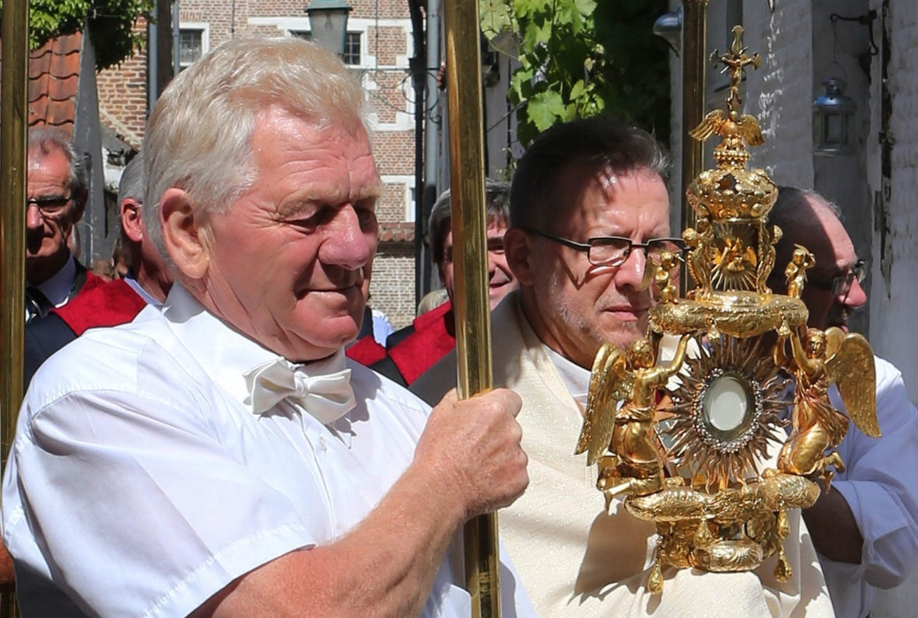

*Jan Verheyen – Lier.*

*Sacramentsdag B – 02.05.2024 (inspiratie o.a. Verbonden leven en preek 18.6.2006)*